Ajax
Paulo José

Exemplo 1 – Carregando arquivo de texto

exemplo1.php

<!DOCTYPE html>
<html lang="pt-br">
<head>
<meta charset="UTF-8">
<title>Ajax - Exemplo 1</title>
<link rel="stylesheet" href="css/exemplo1.css" />
</head>
<body>
<div id="container">
<h1>Ajax - Exemplo 1</h1>
<h2>Carregar um arquivo de texto usando o Ajax</h2>
<button id="btn_load">Carregar</button>
<p id="retorno">Aqui será carregado o conteúdo do arquivo TXT.</p>
</div>
<script type="text/javascript" src="js/exemplo1.js"></script>
</body>
</html>

exemplo1.css

div#container{
width: 700px;
height: max-content;
border: 1px solid black;
padding: 20px;
margin: 5px auto;
}
h1{
font-family: Verdana;
font-size: 20px;
text-transform: uppercase;
color: red;
}
h2{
font-family: Verdana;
font-size: 18px;
color: black;
}
#btn_load{
font-family: Verdana;
font-size: 14px;
padding: 10px;
margin: 15px 0;
}
#retorno{
margin-top: 10px;
font-family: Verdana;
font-size: 14px;
}

exemplo1.js

document.getElementById("btn_load").onclick = function () {
var xmlHttp = new XMLHttpRequest();
xmlHttp.onreadystatechange = function () {
if (xmlHttp.readyState === 4 && xmlHttp.status === 200)
document.getElementById("retorno").innerHTML = xmlHttp.responseText;
};
xmlHttp.open("GET", "arquivos/curso.txt", true);
xmlHttp.send();
};

curso.txt

Aula 1 de Ajax (Javascript).





Exemplo 2 – Receber dados e retornar resposta

exemplo2.php

<!DOCTYPE html>
<html lang="pt-br">
<head>
<meta charset="UTF-8">
<title>Ajax - Exemplo 2</title>
<link rel="stylesheet" href="css/exemplo2.css" />
</head>
<body>
<div id="container">
<h1>Ajax - Exemplo 2</h1>
<h2>Método GET com PHP</h2>
<button id="btn_load">Carregar</button>
<p id="retorno"></p>
</div>
<script type="text/javascript" src="js/exemplo2.js"></script>
</body>
</html>

exemplo2.css

div#container{
width: 700px;
height: max-content;
border: 1px solid black;
padding: 20px;
margin: 5px auto;
}
h1{
font-family: Verdana;
font-size: 20px;
text-transform: uppercase;
color: red;
}
h2{
font-family: Verdana;
font-size: 18px;
color: black;
}
#btn_load{
font-family: Verdana;
font-size: 14px;
padding: 10px;
margin: 15px 0;
}
#retorno{
margin-top: 10px;
font-family: Verdana;
font-size: 14px;
}

exemplo2.js

nomeUsuario = prompt("Informe o seu nome: ");
idadeUsuario = prompt("Informe a sua idade: ");
window.onload = function () {
document.getElementById("btn_load").onclick = function () {
var xmlHttp = new XMLHttpRequest();
xmlHttp.onreadystatechange = function () {
if (xmlHttp.readyState === 4 && xmlHttp.status === 200)
document.getElementById("retorno").innerHTML = xmlHttp.responseText;
};
var url = "recebe.php?nome="+nomeUsuario+"&idade="+idadeUsuario;
xmlHttp.open("GET", url, true);
xmlHttp.send();
};
};

recebe.php

<?php
if($_GET):
$nomeUsr = $_GET['nome'];
$idade = $_GET['idade'];
endif;

if($idade > 18){
echo 'O usuário '. $nomeUsr . ' é maior de idade!';
} else {
echo 'O usuário '. $nomeUsr . ' é menor de idade!';
}

?>

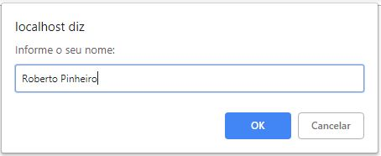

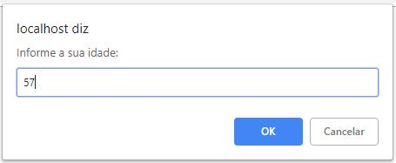





Exemplo 3 – Upload de imagens com Ajax

exemplo3.php

<!DOCTYPE html>
<html lang="pt-br">
<head>
<meta charset="UTF-8">
<title>Ajax - Exemplo 3</title>
<link rel="stylesheet" href="css/exemplo3.css" />
</head>
<body>
<div id="container">
<h1>Ajax - Exemplo 3</h1>
<h2>Upload de imagens com Ajax</h2>
<input type="file" id="fotografia" />
</div>
<script type="text/javascript" src="js/exemplo3.js"></script>
</body>
</html>

exemplo3.css

div#container{
width: 700px;
height: max-content;
border: 1px solid black;
padding: 20px;
margin: 5px auto;
}
h1{
font-family: Verdana;
font-size: 20px;
text-transform: uppercase;
color: red;
}
h2{
font-family: Verdana;
font-size: 18px;
color: black;
}
input#fotografia{
font-family: Verdana;
margin-top: 15px;
}

exemplo3.js

document.getElementById("fotografia").onchange = function (e) {
if(e.target.files != null && e.target.files.length != 0) {
var arquivo = e.target.files[0];
var fd = new FormData();
fd.append("fotografia",arquivo);
var xmlhttp = new XMLHttpRequest();
xmlhttp.onreadystatechange = function(){
if(xmlhttp.readyState === 4 & xmlhttp.status === 200) {
alert(xmlhttp.responseText);
}
};
xmlhttp.open("POST", "recebe2.php", true);
xmlhttp.send(fd);
}
};

recebe2.php

<?php
if($_FILES):
$arquivo = $_FILES['fotografia'];
endif;

if(move_uploaded_file($arquivo['tmp_name'], "imagens/".$arquivo['name'])){
echo 'Imagem enviada com sucesso!';
} else {
echo 'Erro ao enviar a imagem!';
}
?>



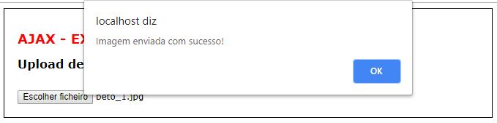

Exemplo 4 – Enviando dados com o método POST

exemplo4.php

<!DOCTYPE html>
<html lang="pt-br">
<head>
<meta charset="UTF-8">
<title>Ajax - Exemplo 4</title>
<link rel="stylesheet" href="css/exemplo4.css" />
</head>
<body>
<div id="container">
<h1>Ajax - Exemplo 4</h1>
<h2>Enviando dados com o método POST</h2>
<label>Nome:</label>
<input type="text" id="tbNome" />
<label>Idade:</label>
<input type="number" id="nIdade" min="10" max="99" />
<input type="file" id="ficheiro" />
<button id="btn_enviar">Enviar</button>
</div>
<script type="text/javascript" src="js/exemplo4.js"></script>
</body>
</html>

exemplo4.css

div#container{
width: 700px;
height: max-content;
border: 1px solid black;
padding: 20px;
margin: 5px auto;
}
h1{
font-family: Verdana;
font-size: 20px;
text-transform: uppercase;
color: red;
}
h2{
font-family: Verdana;
font-size: 18px;
color: black;
}
input, label, #btn_enviar, #nIdade, #tbNome {
font-family: Verdana;
margin: 15px 0 15px 0;
display: block;
}

exemplo4.js

formData = new FormData();

document.getElementById("ficheiro").onchange = function (e) {
if(e.target.files != null && e.target.files.length != 0) {
formData.append("fotografia", e.target.files[0]);
}
};

document.getElementById("btn_enviar").onclick = function () {
var tbNome = document.getElementById("tbNome");
var nIdade = document.getElementById("nIdade");
if(tbNome.value != "" && nIdade.value != ""){
formData.append("nome", tbNome.value);
formData.append("idade", nIdade.value);
var xmlhttp = new XMLHttpRequest();
xmlhttp.onreadystatechange = function(){
if(xmlhttp.readyState === 4 && xmlhttp.status === 200) {
alert(xmlhttp.responseText);
}
};
xmlhttp.open("POST","recebe3.php",true);
xmlhttp.send(formData);
} else {
alert("Informe todos os campos!");
}
};

recebe3.php

<?php

if ($_POST) {
$nome = $_POST['nome'];
$idade = $_POST['idade'];
$fotografia = $_FILES['fotografia'];

if (move_uploaded_file($fotografia['tmp_name'], "imagens/" . $fotografia['name'])) {
echo "Enviado com sucesso!\r\n" . $nome . " - " . $idade . " anos";
} else {
echo 'Erro no processo!';
}
}

?>



